02 如何清除SVN的用户名和密码v2
遇到无法清除密码的情况:
在本地这样
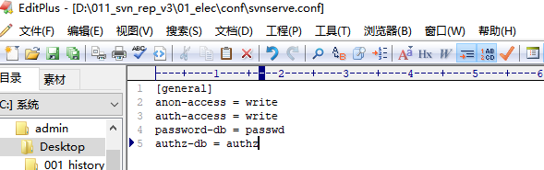
重启服务
01 如何清除SVN的用户名和密码
